



Ph.D. Professor Aluisio Igor Rego Fontes

Gustavo de Freitas Rodrigues

José Matheus Bento

**Autor da apostila**

Ph.D. Professor Aluisio Igor Rego Fontes

**Instrutor do curso**

Larissa Jéssica Alves – Analista de Suporte Pedagógico

**Revisão da apostila**

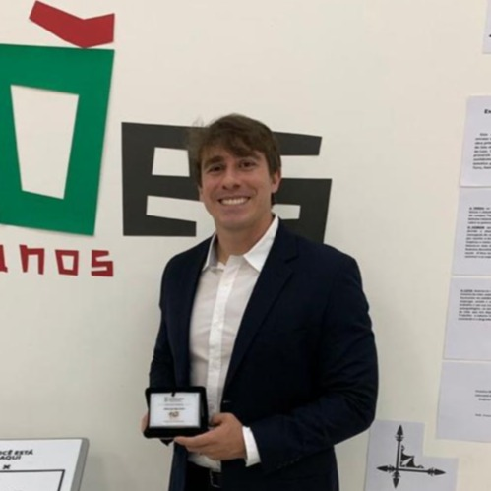

**Autor**

**Aluisio Igor Rêgo Fontes**

Aluisio I. R. Fontes possui graduação em Engenharia da Computação pela Universidade Federal do Rio Grande do Norte (2010), mestrado (2012) e doutorado (2015) em Engenharia Elétrica e Computação pela Universidade Federal do Rio Grande do Norte. Atualmente é professor do Instituto Federal de Educação, Ciência e Tecnologia do Rio Grande do Norte campus Pau dos Ferros, onde coordena o Laboratório de Análise de Dados e Inteligência Computacional (NADIC). Por mais de 13 anos, vem se dedicando a criação de soluções inovadoras utilizando inteligência artificial e análise de dados para inserir tecnologias em várias organizações. No contexto de sistemas corporativos, desenvolvi soluções com acesso massivo de usuários, alta disponibilidade e robotização de processos. Na pesquisa acadêmica sou autor/co-autor de mais de 15 publicações em periódicos internacionais nas áreas de Inteligência Artificial e teoria da informação, tendo publicado em veículos de grande reputação nestas áreas. Sou revisor de periódicos internacionais (e.g., IEEE Signal Processing, Expert System with Application, IEEE Access e eurasip journal on advances in signal processing). Tenho experiência na área de Engenharia da Computação, com ênfase em Sistemas de Computação, atuando principalmente nos seguintes temas: Processamento digital de sinais, inteligência Computacional, Teoria da Informação, Correntropia, Processamento em Big Data, desenvolvimento de sistemas corporativos e computação de alto desempenho.



**José Matheus Bento**

Fiz curso técnico em informática no IFRN, campus Pau dos Ferros. Atualmente estou cursando Análise e Desenvolvimento de Sistemas no mesmo instituto. Sempre gostei de tecnologia, e assim que aprendi a programar, procurei aprender diversas tecnologias, para me aprimorar e encontrar aquela que mais gostasse. Desde 2020 participo do NADIC onde trabalhei com desenvolvimento backend utilizando o framework Django, em 2021 iniciei um estágio na JusInvestimens ainda focado em backend. No ano de 2022 fui contratado tanto para dar continuidade ao sistema da empresa como também para desenvolver um aplicativo nativo para Android. Tenho muito interesse em redes neurais e aprendizado de máquina, pois desenvolvi um sistema de reconhecimento de placas de veículos utilizando IA.

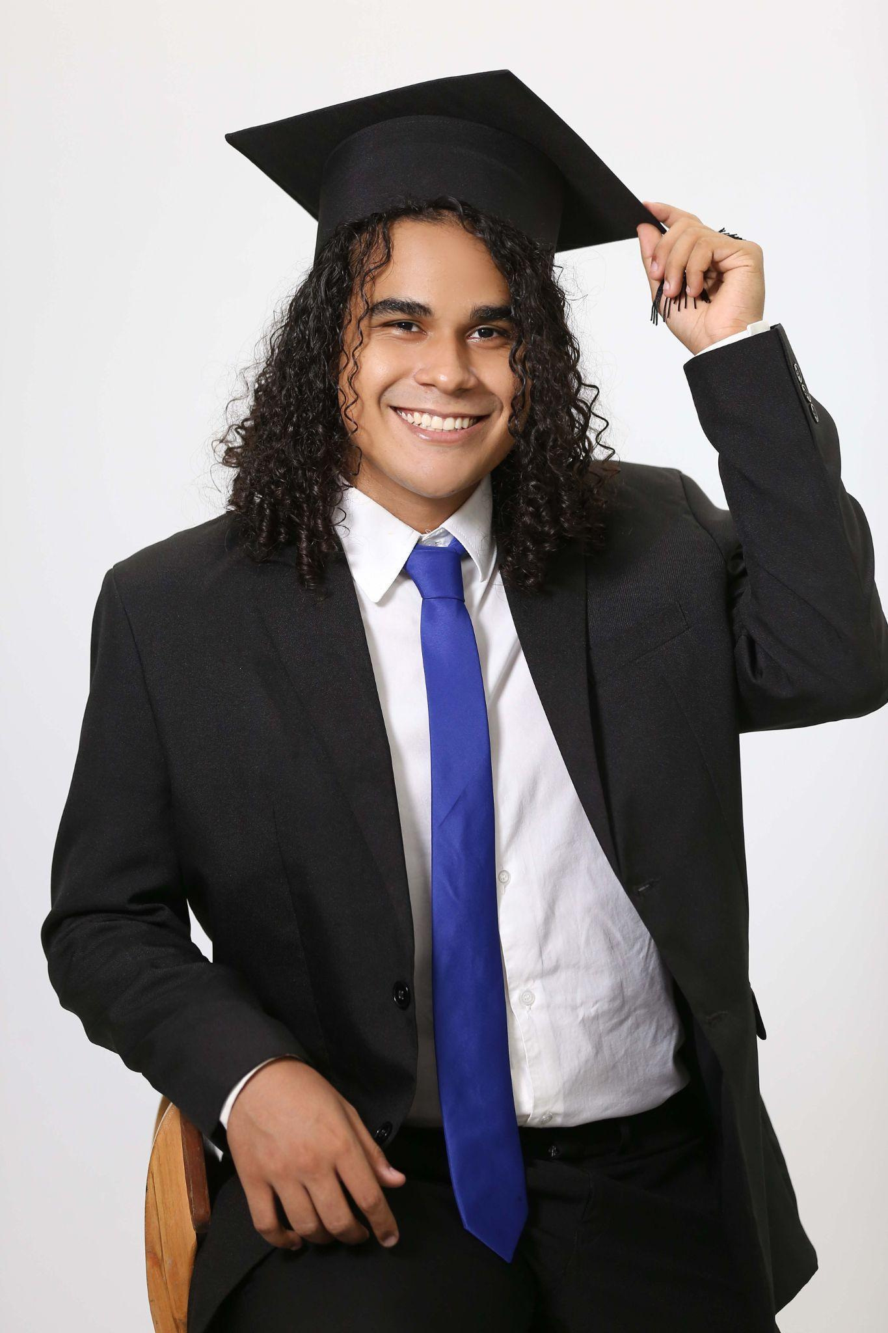

**Gustavo de Freitas Rodrigues**

Sou técnico de informática no IFRN - Campus Pau dos Ferros, estudante na graduação de Tecnologia da Informação, com interesse em ciências da computação pela UFRN (Universidade Federal do Rio Grande Do Norte). Tem experiência com circuitos e eletrônica, já tendo trabalhado na construção de robôs, utilizando arduino. Participei no NADIC (Núcleo de Análise de Dados e Inteligência Computacional), na área de Deep Learning, Computer Vision e IoT. Atualmente, estou trabalhando e aprofundando meus conhecimentos em ciência de dados e aprendizado de máquina.

**APRESENTAÇÃO**

A presente apostila é um instrumento teórico que complementa o curso de capacitação de Inteligência Artificial. Nela, veremoso primeiro módulo daementa do curso. Este material é baseado em artigos científicos, periódicos, revistas científicas e livros científicos. É extremamente recomendável ao aluno que, ao final da leitura de cada seção, realize os exercícios propostos e acesse os materiais indicados nas referências bibliográficas, para aprofundar a leitura desse material e complementar o que foi lido aqui.

***Boa Leitura !!***

**Sumário**

**1 Pré-processamento e Transformação de Dados 6**

1. Reconhecimento De Padrões

**Considerações finais**

Dessa forma terminamos o conteúdo do curso de Inteligência Artificial. Nele foi possível se aprofundar nessa área, vendo desde a preparação dos dados, as formas e estratégias de treinamento, o funcionamento e criação de redes neurais, as tecnologias utilizadas na área e os principais algoritmos utilizados atualmente.

Esperamos que a partir dos desafios e projetos desenvolvidos possa se levar uma experiência real de como se desenvolve a Inteligência Artificial atualmente. Assim como entender a importância dessas tecnologias atualmente, automatizando tarefas repetitivas ou solucionando problemas práticos da realidade.

Ter esses conhecimentos pode abrir um futuro novo, pois é uma área com muitas possibilidades e que avança constantemente, cada vez mais presente no nosso cotidiano. Logo, dominar seu desenvolvimento pode abrir novas oportunidades profissionais e pessoais.

**Referências**

FAYYAD, U., Piatetsky-Shapiro, G., & Smyth, P. (1996). **From data mining to knowledge discovery in databases.** AI Magazine, 17(3), 37–54.

GÉRON, A. (2022). **Mãos à Obra: Aprendizado de Máquina com Scikit-Learn & TensorFlow**. Porto Alegre: Editora Artmed.

HAYKIN, Simon S. **Neural Networks and Learning Machines**. 3rd ed. Pearson Education, 2009.

WITTEN, I. H.; FRANK, E.; HALL, M. A.; PAL, C. J. **Data Mining: Practical Machine Learning Tools and Techniques.** 4. ed., Morgan Kaufmann, 2016.

**BOM CURSO!**